青 岛 理 工 大 学
课程实验报告
课程名称 | 软件需求分析 | 班级 | 软件213 | 实验日期 | 2024.4.16
姓名 | 白鹏飞 | 学号 | 202111050676 | 实验成绩
实验名称 | 实验一、需求分析
实验目的  及要求 | 实验目的：  该实验要求学生根据实际工程的要求，应用面向对象方法进行需求分析。推荐使用UML和Rataional Rose。  1．熟悉用例图、活动图、状态图、时序图、类图的基本功能和使用方法。  2．掌握使用用例图、活动图、状态图、时序图、类图对项目需求进行建模。  3．掌握如何使用建模工具绘制用例图与活动图。
实验  环境 | Rataional Rose
实验  内容 | （一）“删除读者信息”用例的书面用例  一般应包含以下信息：  （1）管理员在录入界面，输入待删除的读者名；  （2）“业务逻辑”组件在数据库中，查找待删除的读者名；  （3）如果不存在，则显示出错信息，返回步骤（1），如果存在则继续；  （4）“业务逻辑”组件判断“待删除的读者”是否可以删除；  （5）如果不可以，则显示出错信息，返回步骤（8），如果可以则继续；  （6）在数据库中，删除相关信息；  （7）显示删除成功信息；  （8）结束。  以“删除读者信息”用例为例绘制用例图和活动图。  （二）状态图和时序图  图书馆管理系统中的还书主要业务的描述和分析可知，还书业务的动态行为是由：空闲（idle）、图书查找（finding）、还书（reversion）、失败（Failure）、归还成功（Success）5种状态及激活相互转换的事。  以还书业务的动态行为例绘制状态图。  根据图书馆业务功能模块中的交互操作进行动态建模的操作步骤和方法，请你对书籍管理模块中的交互操作进行动态建模。该模块中主要存在“新增书籍”、“修改书籍信息”和“删除书籍信息”三种交互操作。  以“新增书籍”为例绘制时序图。
报告正文：
（一）“删除读者信息”用例的书面用例
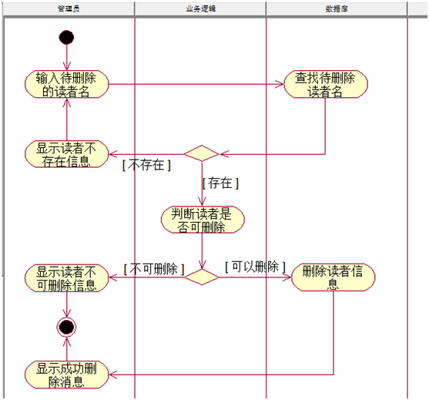
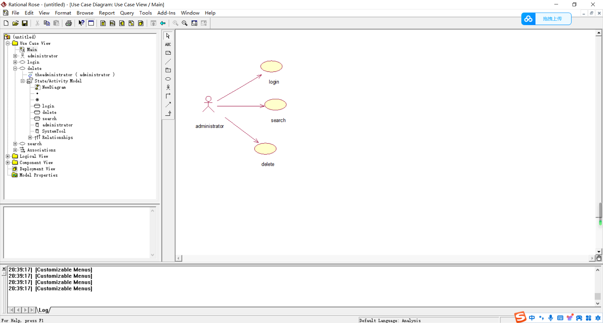
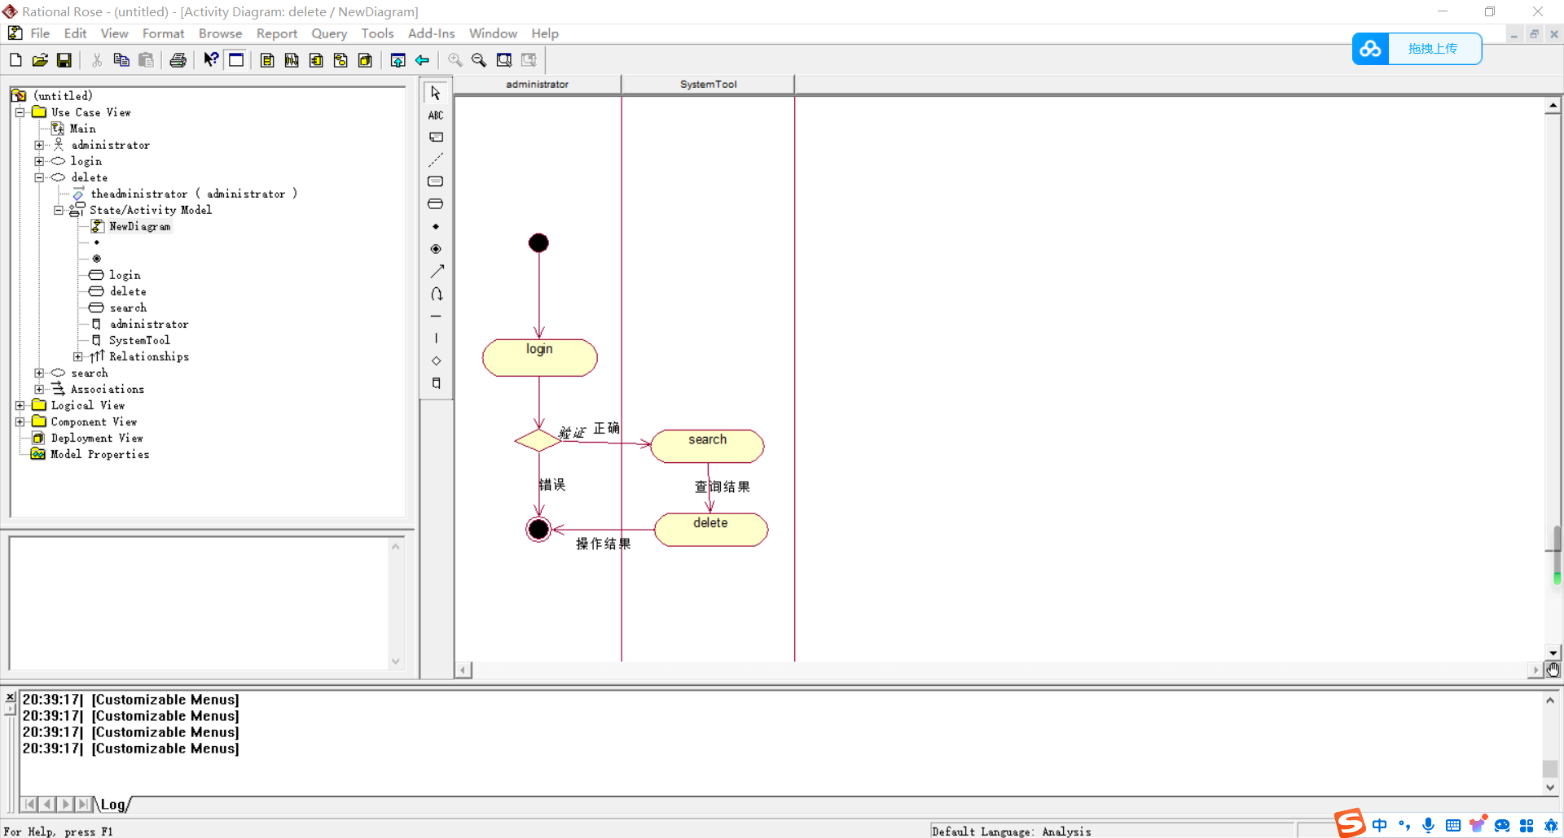

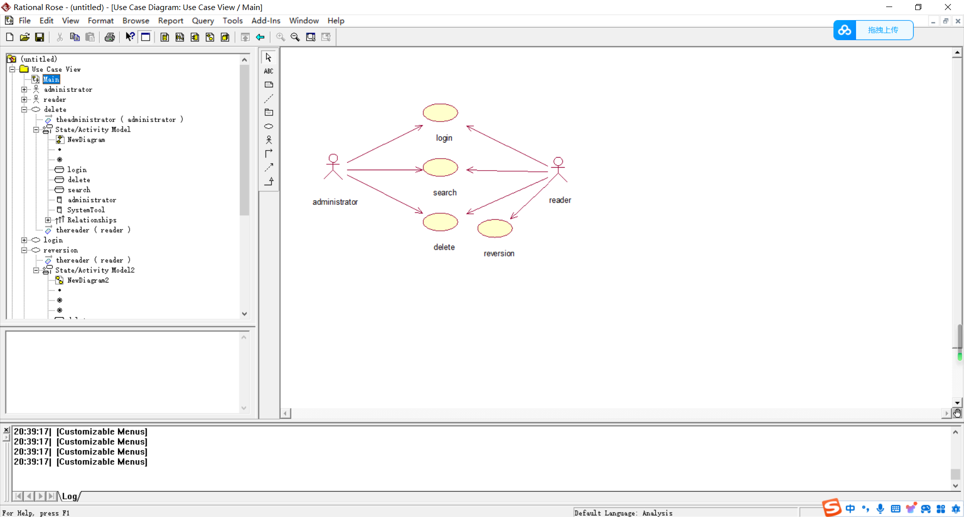
（二）状态图和时序图

